Фармацевтический колледж

Профилактика холеры

Балаева Нона Алавердиевна
317 группа

Красноярск, 2022
Холера – это заболевание, которое проявляется частым жидким стулом и рвотой, быстро приводящими к обезвоживанию.

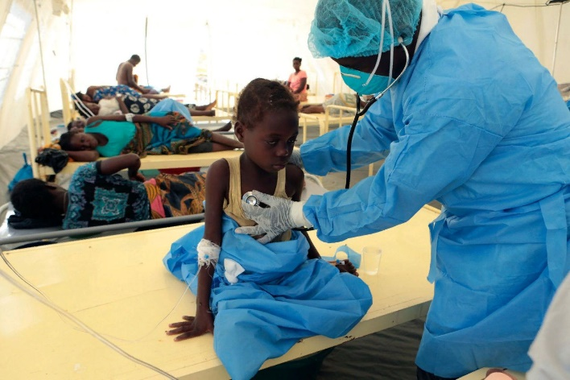

Причиной развития этого заболевания является весьма специфический возбудитель холеры, который называется холерный вибрион.
Возбудитель холеры характеризуется высокой устойчивостью к действию различных факторов окружающей среды
Начинается заболевание, как правило, внезапно в ночные или утренние часы. Вначале человек испытывает неприятные ощущения в эпигастрии, позывы к дефекации.

У большинства людей холера, причины которой связаны в основном с употреблением внутрь зараженной воды или контактом с больным человеком, протекает либо бессимптомно, либо с минимальными проявлениями.
Профилактика
Немаловажную роль в профилактике холеры играет и соблюдение индивидуальных мер санитарной безопасности: обеззараживание воды и тщательная термическая обработка мясной и молочной пищи.

Нужно с осторожностью относиться к экзотическим блюдам.

Помимо этого, им необходимо тщательно мыть руки, помимо этого, эффективными могут оказаться спиртовые спреи.

После того, как был выявлен больной, специалисты санитарной службы проводят работу в очаге холеры, направленную на обследование всех других лиц, которые контактировали с ними, анализ воды, мяса и молочных продуктов.

Сам заболевший обязательно должен быть изолирован в специальное отделение инфекционного стационара, где будет находиться до выздоровления и отрицательных анализов на выделение возбудителя инфекции из кала.

Вакцинация является эффективным методом профилактики холеры, который позволяет получить максимальную защиту от этого заболевания на период пребывания в опасном регионе.

